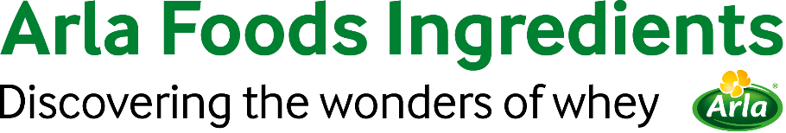

2021年4月15日

新闻稿

减少营养不良问题的新合作项目
利用干木瓜零食

Arla Foods Ingredients公司联手GAIN合作伙伴共同开发出一种利用木瓜废料
生产平价营养品的新商业模式
Arla Foods Ingredients公司作为产品创新合伙人参与了一项为期四年的新项目，该项目旨在将木瓜果实转化为埃塞俄比亚低收入消费者群体可以负担得起的营养型零食。

该项目由全球营养改善联盟（GAIN）牵头，汇集了多个公共和私人性质的参与者。他们的最终目标是建立一条水果加工价值链，帮助社会减少营养不良问题，创造更多就业机会，同时减少木瓜丰收后的损失。

Arla Foods Ingredients公司应用团队已利用木瓜果肉为基础原料，开发出第一款干果蛋白棒原型配方，其中还含有牛奶和乳清基成分。

“我们的主要任务之一是根据消费者的意见调整配方，使其符合当地人的口味。另一任务是与当地食品生产商合作，确保他们获得进行生产所必需的技术和知识，”Arla Foods Ingredients公司业务开发经理Charlotte Sørensen表示。

减少丰收后损失

作为埃塞俄比亚第四大水果作物，木瓜是89万以上农民的收入来源。并且木瓜富含营养，尤其富含维生素A、B和C。然而，每年约有30%的收成因腐烂变质而折损。

阳光暴晒晾干是一种低成本且可持续的方法，可以减少收获后的损失，能让更多有营养的果实被加工成平价食品。亚的斯亚贝巴大学正在研究如何在晾干过程中确保营养能够最大程度地保留下来。

本地热情高涨

全球营养改善联盟（GAIN）埃塞俄比亚项目的负责人Meseret Worku解释说:“农民和食品加工者对此项生产高品质平价产品的倡议非常感兴趣。我们将通过提供营养和价值链方面的专业知识并创造更多消费者需求为其提供支持。通过这一项目，我们可以为埃塞俄比亚政府2030年将营养不良相关的发育迟缓事件减少至零的宏伟目标做出自己的贡献。”

木瓜收成能够得到更好的利用可以确保农民收入的增加。此外，该合作项目还将为培训食品加工工人开发一套培训工具包，以促进埃塞俄比亚食品行业创造新的就业岗位。

共创创新

该项目其他当地合作伙伴还包括三家埃塞俄比亚食品生产商—— Theday Agro Industry, Africa Juice Tibila 和 Raya Horti Farm ——以及农业工程企业Selam TRIAE。丹麦工业联合会（DI）正与埃塞俄比亚商业协会合作以为该商业模式创造更加有利的环境。

“这是一种借鉴众多合作伙伴的专业知识和经验以进行创新的共同创造的方法。我们的目标是在四年内建立完整的价值链，以提供营养丰富、平价且具有商业可行性的干果零食，从而充分利用这种当地盛产的农作物。”Charlotte Sorensen说道。

该项目由丹麦国际开发署（Danida）市场开发合作计划提供资助。

了解更多信息，请联系：

Steve Harman，原料产品联络官
电话:+44 (0)7538 118079 |电子邮箱:steve@ingredientcommunications.com

关于Arla Foods Ingredients公司

Arla Foods Ingredients是乳清增值解决方案的全球领导者。我们发现并提供源自乳清和牛奶的营养原料，通过开发和有效加工更多天然、具有功能性和营养的食品以支持食品工业。我们在全球市场为生命早期营养、医用营养、运动营养、健康食品等领域以及其他食品和饮料产品提供服务。

选择我们的五大理由:

- 我们根植于公司基因的研发精神
- 我们通过设计提供卓越的品质
- 我们是值得信赖的商业伙伴
- 我们支持可持续发展
- 我们保障供应安全

Arla Foods Ingredients公司是Arla Foods公司全资子公司，总部位于丹麦。

LinkedIn领英网
http://www.linkedin.com/company/arla-foods-ingredients

LinkedIn (Latin America)领英网（拉丁美洲）
https://www.linkedin.com/showcase/arla-foods-ingredients-latin-america/

LinkedIn (China)领英网（中国）
https://www.linkedin.com/showcase/arla-foods-ingredients-china/

欢迎关注我们的微信公众号

